**IZVEŠTAJ**

**Projekat:** Blockade

**Faza:** I

**Tim:** FVZTeam

**Studenti**:

* Veljko Mijović Ušković
* Željko Miloradović
* Filip Trajković - 17503

**Konzolni prikaz aplikacije:**

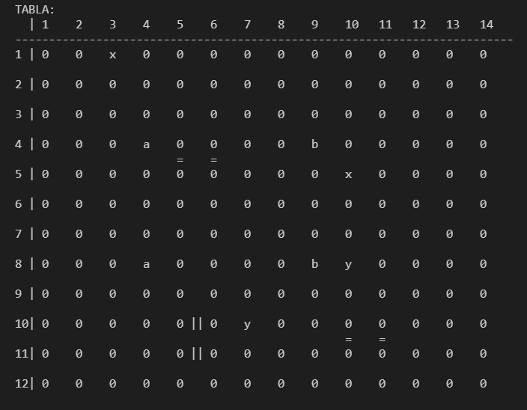

**Prikaz grafa u memoriji:**

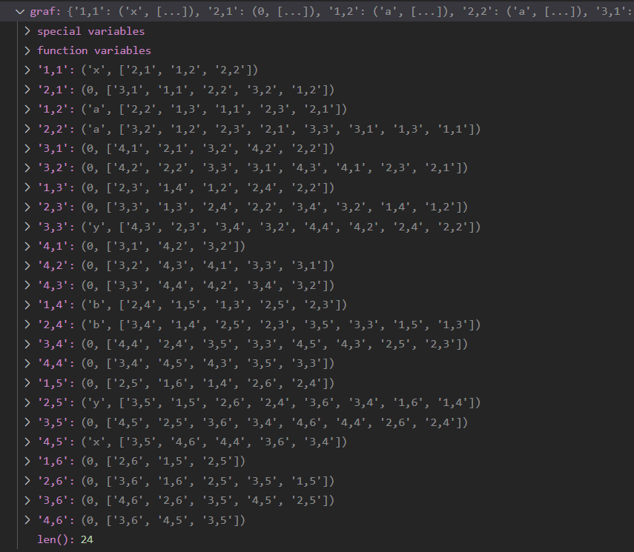

Napomena: Velicina grafa je setovana na (4,6) zbog lakseg prikaza na slici. Aplikacija podrzava maksimalni broj preporucen u dokumentaciji projekta.

**Metode koje se koriste u prvoj fazi:**

* def generisiGraf(m, n, nizZidova, listaPoz, pobedaX, pobedaY)
* def unesiZidove(graf, listaZidova, m, n)
* def pomocnoBrisanje(a, b, c, d, listaZidova, graf)
* def obrisi(listaZidova, graf)
* def SetujPocetnoStanje(velicinaX, velicinaY, listaIgraca, pobedaX, pobedaY)
* def pomeriIGraca(graf, m, n, startPoz, endPoz, naPotezu, pobeda, px, py)
* def validacijaPokreta(graf, trenutno, ciljno, endpoz, startPoz)
* def stampajGraf(graf, M, N)
* def gameLoop()
* def proveriPobednika(flag)

**generišiGraf**

Funkcija generišiGraf treba da na osnovu ulaznih parametara generiše proizvoljno stanje na tabli, odnosno graf koji predstavljastanje na tabli.  
Parameti ove funkcije su:

* m, n – veličina table u poljima
* nizZidova – niz pozicija izmedju kojih se nalaze zidovi
* listaPoz – pozicije igrača
* pobedaA1,A2,B1,B2 – pozicije pobedničkih polja za igrače

Funkcija prvo inicijalizuje prazan graf i zatim izvršava pretragu po širini tog grafa gde u svakoj iteraciji dodaje čvorove susedne trenutnom čvoru, počev od čvora 1,1 do čvora m,n. Vodeći računa o tome da ne prekorači veličinu table. Zatim postavlja igrače na unete pozicije i odredjuje pobedničke pozicije za sve igrače.  
Poslednji deo funkcije je foreach petlja koja na osnovu ulazne lista zidova briše odgovarajuće veze u grafu an taj način ubacuje zidove u igru, čime kreira proizvoljnu poziciju u igri.

**SetujPočetnoStanje**

Ova funkcije služi za generisanje inicijalnog stanja table na početku igre. Njeni prosledjeni parametri su:

* veličina table za x i y
* startne pozicije igrača
* pozicije za pobedu

Funkcija poziva funkciju generisiGraf sa odgovarajućim parametrima kako bi se dobio graf definisan na odgovarajući način bez zidova, i kao povratnu vrednost vraća taj startni graf.

**pomeriIgrača**

Ova funkcija pomera igrača sa odgredjene pozicije na drugu poziciju, pri tom pomeranju vodi računa da je pomeranje igrača pravilno, odnosnoda se igrač može pomeriti na datu poziciju i da izmedju njegove početne i krajnje pozicije nema zidova. Parametri ove funkcije su:

* graf koji predstvlja trenutno sttanje igre
* veličinu table (m,n)
* startnu poziciju igrača i krajnju poziciju igrača
* podatak o tome koji igrač je na potezu
* polja pobede igrača

Kao povratnu vrednost funkcija vraća tuple (pobeda, ValidiranPokret) gde je pobeda bool podatak o tome da li je tim pomeranjem doslo do kraja igre, a ValdiranPokret je bool vrednost koja je True ukoliko je pokret dozovljen i uspešno izvršen.

Fukcija prvo proverava da li je na početnom polju pomeranja igrač koji je trenutno na potezu, ukoliko jeste, proverava se da li kretanje u opsegu ivica table, zatim validira ostala pravila kretanja pozivanjem funkcije validacijaPokreta. Ukoliko je ustanovljeno da je kretanje pravilno, proverava da li tim kretanjem neki od igrača dolazi do svoje pobedničke pozicije, i zavisno od toga setuje povratni parametar pobeda. Zatim, vrši samo pomeranje igrače po čvorovima grafa i vraća tuple (pobeda, ValidiranPokret).